令和3年度デジタル庁国家プロジェクト

「Trusted Webの実現に向けたユースケース実証事業」

ワークプレイスにおける信頼できる電子化文書の流通システム

ScanToDIDStorageアプリケーション

操作手順書

2023年3月20日

代表機関名称：東芝テック株式会社

コンソーシアム名称：Trusted Workplace Solution by TTEC and CG

Copyright©2023 Toshiba Tec Corporation, All Rights Reserved.

目次

1. 概要 3

1.1対象機種 3

2. インストール手順 4

3. 操作手順 6

3.1 アプリの起動 6

3.2 アプリの操作手順 6

3.2.1 設定画面 6

3.2.2 スキャン設定画面 7

3.2.3 スキャン実行中画面 7

3.2.4 実行結果画面 8

# 概要

本書はScanToDIDStorageアプリケーションのインストールおよび操作手順書である。

ScanToDIDStorageアプリケーションは、複合機で文書をスキャンし、スキャンした文書をDID Documentに紐付けられたネットワークストレージに転送、保存する。

## 1.1対象機種

本書の対象機種は以下の通りである

|  |  |
| --- | --- |
| 対象機種 | 本文中の表記 |
| e-STUDIO2020AC | e-STUDIO5525AC Series |
| e-STUDIO2525AC/3525AC/4525AC/5525AC |
| e-STUDIO2528A/3528A/4528A/5528A | e-STUDIO5528A Series |

# インストール手順

1. ScanToDIDStorageアプリケーションパッケージをPCにコピーする。
2. PCから複合機のTopAccessにアクセスする
3. 管理者としてログインする
4. [Administration] – [Application] – [Application List]を選択する

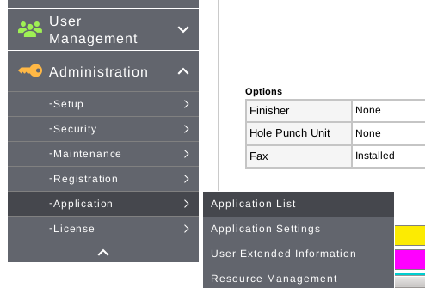

1. [Install]ボタンをクリックする

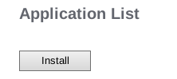

1. [Browse]ボタンをクリックし、ScanToDIDStorageアプリケーションパッケージを選択する
2. [Import]ボタンをクリックする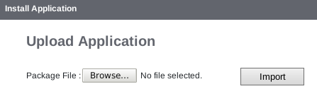
3. ライセンス文書を読んで、同意できるなら[Yes]ボタンをクリックする

9. インストール成功のメッセージが表示されればインストール手続きは完了となる。

※インストール成功後、アプリのボタンが自動的にパネルに追加される。ボタンはパネルのリフレッシュ後に表示される。手動でパネルのリフレッシュを行う場合、複合機のFCキーをダブルクリックする

# 操作手順

## 3.1 アプリの起動

複合機のパネルからScanToDIDStorageのアプリアイコンをタップする



## 3.2 アプリの操作手順

### 3.2.1 設定画面

アプリを起動すると複合機のDIDが表示される。この画面で、スキャン文書の送信先DIDをTarget DIDの欄に入力する。Scanボタンをクリックすると、スキャン設定画面に遷移する。

※Target DIDの欄には送信先文書管理システムのDIDが予め入力されている

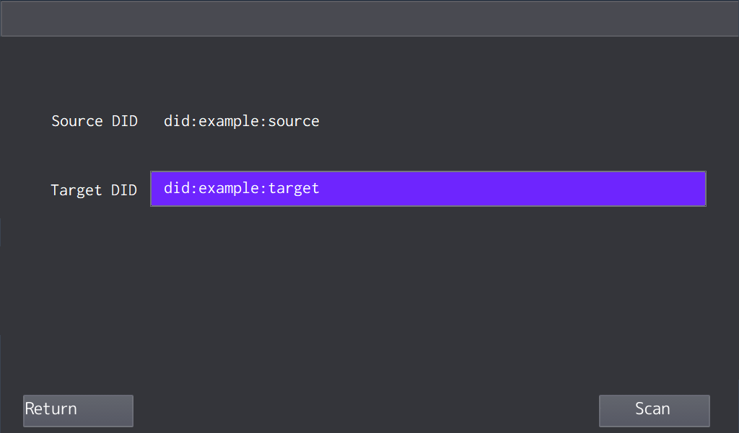

### 3.2.2 スキャン設定画面

スキャン設定画面では、スキャンに関連する設定を入力する事ができる。Startボタンをタップするとスキャンが実行される

* Name : ファイル名
* Color Mode : フルカラー、モノクロ等のカラー設定
* 2-Sided Scan : 両面スキャンを行うかどうか
* Resolution : スキャン解像度
* Rotation : 原稿を回転させる角度
* File Format : ファイルフォーマット

※変更可能となっているが、送信先文書管理システムはPDF(Multi)にのみ対応している

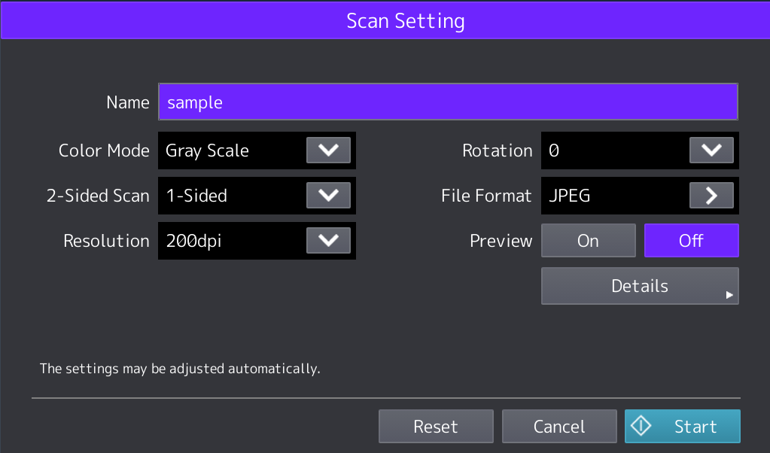

### 3.2.3 スキャン実行中画面

原稿読み取り中、読み取り後にはスキャン実行中画面が表示される。原稿の読み取りが完了したら、Job Finishボタンをタップする

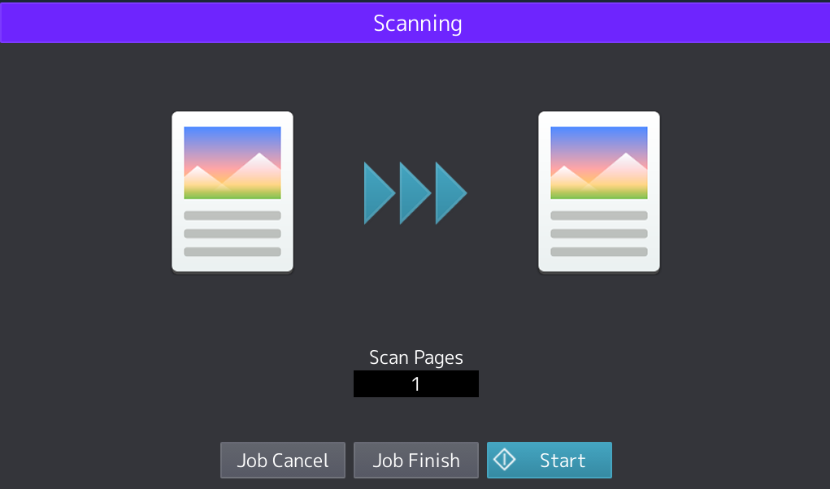

### 3.2.4 実行結果画面

スキャン実行結果が表示する画面。Closeボタンをタップすると、設定画面に戻る

